제 1 회 시맨틱 웹 비즈니스 워크샵

주제 : 시맨틱 웹과 지식 경영
일시 : 2006년 4월 14일(금) 15:00 ~ 17:00
장소 : 한국전산원 무교청사(서울사무소) 지하 1 층 1 회의실

초대의 글

웹코리아 포럼 시맨틱 웹 분과와 한국경영정보학회 시맨틱 웹 비즈니스 연구회는 4월 14일(금)에 한국전산원 서울사무소에서 ‘시맨틱 웹 비즈니스 워크샵’을 공동으로 개최합니다.

시맨틱 웹(Semantic Web) 분야는 W3C를 중심으로 차세대 웹 기술의 핵심적인 요소로 인식되고 있으며, 정보통신부의 IT839 전략 중 소프트인프라의 한 요소로도 지정되어 있습니다. 해외에서는 이미 시맨틱 웹 분야가 새로운 IT 비즈니스의 한 축으로 거론되고 활발히 추진되고 있는 반면 국내에서는 아직 시맨틱 웹 기술이 극소소의 SW 개발업체와 시맨틱 웹 관련 학계에서만 주목을 받고 있습니다.

이에 관련 여러 학회, 단체 및 기업의 관심 있는 분들을 모시고 (1) 시맨틱 웹에 대한 이해를 돕고, (2) 그 가능성을 함께 공유하며, (3) 다양한 시맨틱 웹 기반의 비즈니스 모델에 대한 토론과 협의를 도출하기 위하여 앞으로 1차 워크샾을 포함 1년 동안 약 6회의 시맨틱 웹 비즈니스 워크샾을 정기적으로 개최하고자 합니다. 다루게 될 세부 주제들은 다음과 같습니다.

- 시맨틱 웹과 지식 경영
- 시맨틱 웹과 추론
- 시맨틱 웹과 웹 서비스
- 시맨틱 웹과 온톨로지
- 시맨틱 웹의 비즈니스 응용 동향
- 시맨틱 웹 비스니스 모델

금번 제 1 회 워크샵은 그 첫 번째 주제인 ‘시맨틱 웹과 지식 경영’을 가지고 개최하고자 하며, 관심 있는 여러분의 많은 참여를 기대합니다.

2006년 3월
웹 코리아 포럼 시맨틱 웹 분과 위원장 김우주
한국경영정보학회 시맨틱웹비즈니스연구회 위원장 송용욱

세부 일정
시간 | 제목 | 발표자 | 비고
3:00 ~ 3:50 | Introduction to the Semantic Web | 손미애(성균관대학교)
4:00 ~ 4:50 | Networked Semantic Desktop: A New Paradigm of Knowledge Management | 김홍기(서울대학교)

등록
등록은 무료이며, 등록 사이트 http://semanticweb.yonsei.ac.kr를 클릭하면 온라인 사전등록을 하실 수 있습니다. 등록 마감은 2006년 4월 10일 14:00이나, 워크샵 장소의 공간이 협소한 관계로 등록인원을 100명으로 제한하므로 마감 시간 전에 사전등록이 완료될 수 있으니 이점 양지하시기 바랍니다.
등록 및 기타 사항은 아래 담당자에게 문의하여 주시기 바랍니다.

문의 : 홍준석 (경기대학교, 031-249-9454, junehong@kyonggi.ac.kr)
김세지 (한국전산원, 02-2131-0421, sjk@nca.or.kr)

약도

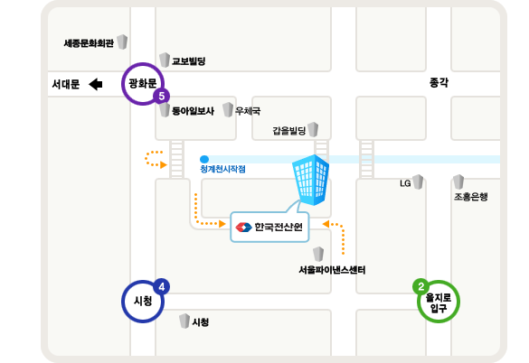

지하철
[1호선]1호선 시청역 ▶ 시청방면 ▶ 파이낸스 빌딩옆
[2호선]2호선 을지로입구역 ▶ 시청방면 ▶ 파이낸스빌딩 옆
[5호선]5호선 광화문역 ▶ 5번 출구 ▶ 동아일보사 건너편

버스
광화문 코리아나호텔 건너편 파이낸셜빌딩 앞 서울신문사정류장 하차
청계천 방면 우회전, 동아일보사 건너편 중앙인사위원회건물 우측 한국전산원빌딩
파랑색 간선노선버스와 초록색 지선노선버스인 150, 162, 402, 0014, 0015, 1011, 1711,
7017, 7020, 7021 이용

승용차
주차공간이 없는 관계로 대중교통 수단을 이용해 주실 것을 부탁 드립니다.

